**BONOS – INFORME SEMANAL 09/08/2024**

**BONOS EN DOLARES COTIZADOS EN PESOS**

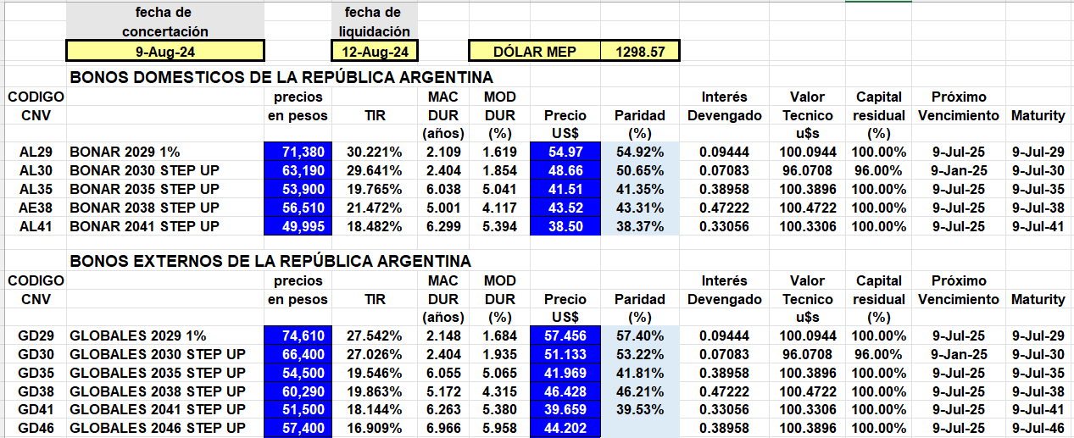

**BONOS EN DOLARES COTIZADOS EN DOLARES**

**BONOS DOLLAR-LINKED**

**BONOS EN PESOS CON CER**

**BOPREAL**

**OBLIGACIONES NEGOCIABLES**

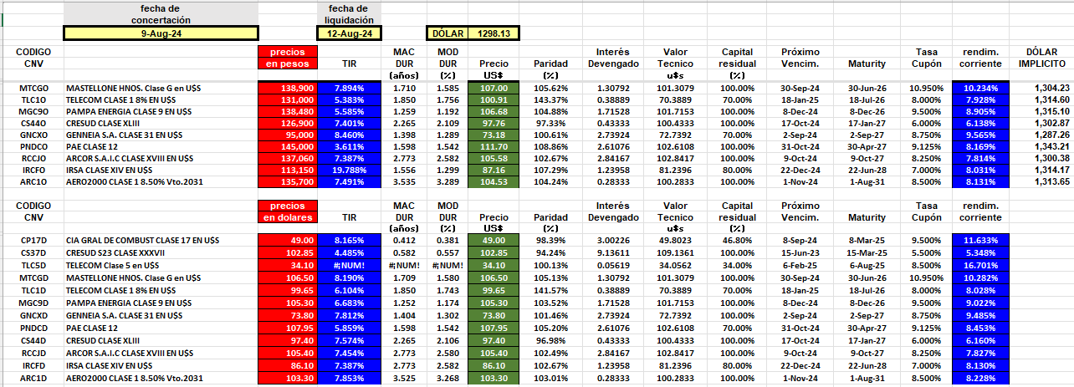

**O.N. YPF**

